bitmap标签
可以通过bitmap标签对图片做一些设置，如平铺、拉伸或保持图片原始大小，也可以指定对齐方式。看看bitmap标签的一些属性吧：
android:src 必填项，指定图片资源，只能是图片，不能是xml定义的drawable资源

android:gravity 设置图片的对齐方式，比如在layer-list中，默认会尽量填满整个视图，导致图片可能会被拉伸，为了避免被拉伸，就可以设置对齐方式，可取值为下面的值，多个取值可以用 | 分隔：

top 图片放于容器顶部，不改变图片大小
bottom 图片放于容器底部，不改变图片大小
left 图片放于容器左边，不改变图片大小
right 图片放于容器右边，不改变图片大小
center 图片放于容器中心位置，包括水平和垂直方向，不改变图片大小
fill 拉伸整张图片以填满容器的整个高度和宽度，默认值
center_vertical 图片放于容器垂直方向的中心位置，不改变图片大小
center_horizontal 图片放于容器水平方向的中心位置，不改变图片大小
fill_vertical 在垂直方向上拉伸图片以填满容器的整个高度
fill_horizontal 在水平方向上拉伸图片以填满容器的整个宽度
clip_vertical 附加选项，裁剪基于垂直方向的gravity设置，设置top时会裁剪底部，设置bottom时会裁剪顶部，其他情况会同时裁剪顶部和底部
clip_horizontal 附加选项，裁剪基于水平方向的gravity设置，设置left时会裁剪右侧，设置right时会裁剪左侧，其他情况会同时裁剪左右两侧

android:antialias 设置是否开启抗锯齿

android:dither 设置是否抖动，图片与屏幕的像素配置不同时会用到，比如图片是ARGB 8888的，而屏幕是RGB565

android:filter 设置是否允许对图片进行滤波，对图片进行收缩或者延展使用滤波可以获得平滑的外观效果

android:tint 给图片着色，比如图片本来是黑色的，着色后可以变成白色

android:tileMode 设置图片平铺的方式，取值为下面四种之一：

disable 不做任何平铺，默认设置
repeat 图片重复铺满
mirror 使用交替镜像的方式重复图片的绘制
clamp 复制图片边缘的颜色来填充容器剩下的空白部分，比如引入的图片如果是白色的边缘，那么图片所在的容器里除了图片，剩下的空间都会被填充成白色

android:alpha 设置图片的透明度，取值范围为0.0~1.0之间，0.0为全透明，1.0为全不透明，API Level最低要求是11，即Android 3.0

android:mipMap 设置是否可以使用mipmap，但API Level最低要求是17，即Android 4.2

android:autoMirrored 设置图片是否需要镜像反转，当布局方向是RTL，即从右到左布局时才有用，API Level 19(Android 4.4)才添加的属性

android:tileModeX 和tileMode一样设置图片的平铺方式，只是这个属性只设置水平方向的平铺方式，这是API Level 21(Android 5.0)才添加的属性

android:tileModeY 和tileMode一样设置图片的平铺方式，只是这个属性只设置垂直方向的平铺方式，这是API Level 21(Android 5.0)才添加的属性

android:tintMode 着色模式，也是API Level 21(Android 5.0)才添加的属性

点九图片
点九图片文件扩展名为：.9.png，通过点九图片可以做局部拉伸，比如，一张圆角矩形图片，我们不想让它的四个边角都被拉伸从而导致模糊失真，使用点九图就可以控制拉伸区域，让四个边角保持完美显示。效果如下图：
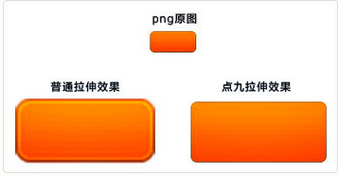
画点九图一般用Android SDK工具集里的draw9patch工具，只需要在四条边画黑线就可以了，如下图所示：
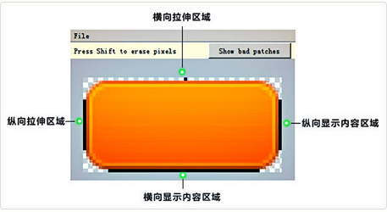
拉伸区域就是图片会被拉伸的部分，可以为1个点，也可以为一条线，甚至也可以为断开的几个点或几条线，总之，有黑点的地方就会被拉伸，没有黑点的地方就不会被拉伸。而显示内容区域其实就等于默认给使用的控件设置了padding，控件的内容只能显示在内容区域内。

nine-patch标签
使用nine-patch标签可以对点九图片做一些设置处理，不过可设置的属性并不多：
- android:src 必填项，必须指定点九类型的图片
- android:dither 设置是否抖动，图片与屏幕的像素配置不同时会用到，比如图片是ARGB 8888的，而屏幕是RGB565
- android:tint 给图片着色，比如图片本来是黑色的，着色后可以变成白色
- android:tintMode 着色模式，API Level 21(Android 5.0)才添加的属性
- android:alpha 设置图片的透明度，取值范围为0.0~1.0之间，0.0为全透明，1.0为全不透明，API Level最低要求是11
- android:autoMirrored 设置图片是否需要镜像反转，当布局方向是RTL，即从右到左布局时才有用，API Level 19(Android 4.4)才添加的属性

color标签
color标签是drawable里最简单的标签了，只有一个属性：android:color，指定颜色值。这个标签一般很少用，因为基本都可以通过其他更方便的方式定义颜色。另外，颜色值一般都在colors.xml文件中定义，其根节点为resources。看看两者的不同：
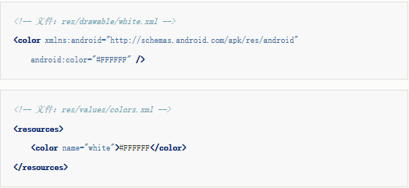
引用的时候，前一种通过@drawable/white引用，后一种通过@color/white引用。

inset标签
使用inset标签可以对drawable设置边距，其用法和View的padding类似，只不过padding是设置内容与边界的距离，而inset则可以设置背景drawable与View边界的距离。inset标签的可设置属性如下：
- android:drawable 指定drawable资源，如果不设置该属性，也可以定义drawable类型的子标签
- android:visible 设置初始的可见性状态，默认为false
- android:insetLeft 左边距
- android:insetRight 右边距
- android:insetTop 顶部边距
- android:insetBottom 底部边距
- android:inset 设置统一边距，会覆盖上面四个属性，但API Level要求为21，即Android 5.0

clip标签
使用clip标签可以对drawable进行裁剪，在做进度条时很有用。通过设置level值控制裁剪多少，level取值范围为0~10000，默认为0，表示完全裁剪，图片将不可见；10000则完全不裁剪，可见完整图片。看看clip标签可以设置的属性：
- android:drawable 指定drawable资源，如果不设置该属性，也可以定义drawable类型的子标签

android:clipOrientation 设置裁剪的方向，取值为以下两个值之一：

  - horizontal 在水平方向上进行裁剪，条状的进度条就是水平方向的裁剪
  - vertical 在垂直方向上进行裁剪

android:gravity 设置裁剪的位置，可取值如下，多个取值用 | 分隔：

  - top 图片放于容器顶部，不改变图片大小。当裁剪方向为vertical时，会裁掉图片底部
  - bottom 图片放于容器底部，不改变图片大小。当裁剪方向为vertical时，会裁掉图片顶部
  - left 图片放于容器左边，不改变图片大小，默认值。当裁剪方向为horizontal，会裁掉图片右边部分
  - right 图片放于容器右边，不改变图片大小。当裁剪方向为horizontal，会裁掉图片左边部分
  - center 图片放于容器中心位置，包括水平和垂直方向，不改变图片大小。当裁剪方向为horizontal时，会裁掉图片左右部分；当裁剪方向为vertical时，会裁掉图片上下部分
  - fill 拉伸整张图片以填满容器的整个高度和宽度。这时候图片不会被裁剪，除非level设为了0，此时图片不可见
  - center_vertical 图片放于容器垂直方向的中心位置，不改变图片大小。裁剪和center时一样
  - center_horizontal 图片放于容器水平方向的中心位置，不改变图片大小。裁剪和center时一样
  - fill_vertical 在垂直方向上拉伸图片以填满容器的整个高度。当裁剪方向为vertical时，图片不会被裁剪，除非level设为了0，此时图片不可见
  - fill_horizontal 在水平方向上拉伸图片以填满容器的整个宽度。当裁剪方向为horizontal时，图片不会被裁剪，除非level设为了0，此时图片不可见
  - clip_vertical 附加选项，裁剪基于垂直方向的gravity设置，设置top时会裁剪底部，设置bottom时会裁剪顶部，其他情况会同时裁剪顶部和底部
  - clip_horizontal 附加选项，裁剪基于水平方向的gravity设置，设置left时会裁剪右侧，设置right时会裁剪左侧，其他情况会同时裁剪左右两侧
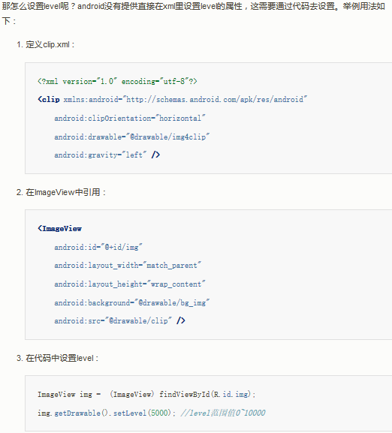

scale标签
使用scale标签可以对drawable进行缩放操作，和clip一样是通过设置level来控制缩放的比例。scale标签可以设置的属性如下：
- android:drawable 指定drawable资源，如果不设置该属性，也可以定义drawable类型的子标签
- android:scaleHeight 设置可缩放的高度，用百分比表示，格式为XX%，0%表示不做任何缩放，50%表示只能缩放一半
- android:scaleWidth 设置可缩放的宽度，用百分比表示，格式为XX%，0%表示不做任何缩放，50%表示只能缩放一半
- android:scaleGravity 设置drawable缩放后的位置，取值和bitmap标签的一样，就不一一列举说明了，不过默认值是left
- android:useIntrinsicSizeAsMinimum 设置drawable原有尺寸作为最小尺寸，设为true时，缩放基本无效，API Level最低要求为1
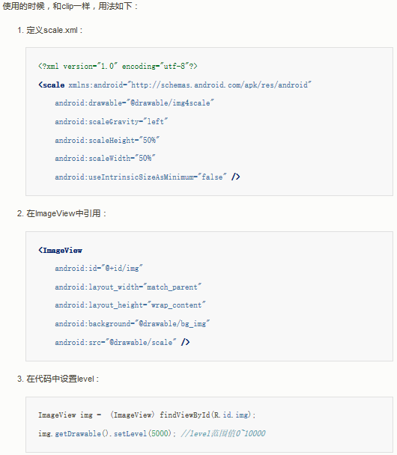

level-list标签
当需要在一个View中显示不同图片的时候，比如手机剩余电量不同时显示的图片不同，level-list就可以派上用场了。level-list可以管理一组drawable，每个drawable设置一组level范围，最终会根据level值选取对应的drawable绘制出来。level-list通过添加item子标签来添加相应的drawable，其下的item只有三个属性：
- android:drawable 指定drawable资源，如果不设置该属性，也可以定义drawable类型的子标签
- android:minLevel 该item的最小level值
- android:maxLevel 该item的最大level值
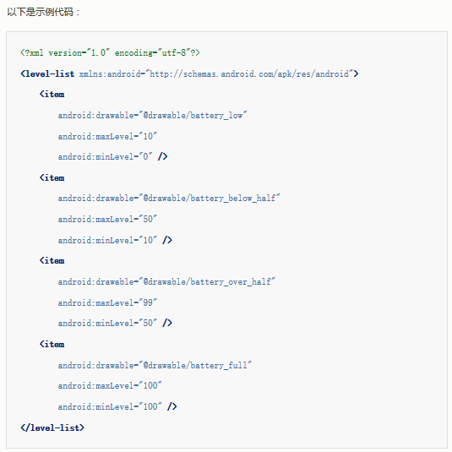
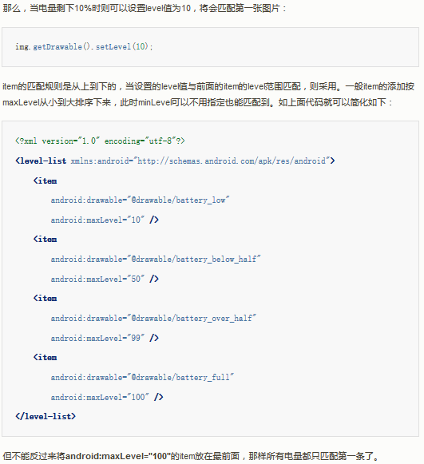

transition标签
transition其实是继承自layer-list的，只是，transition只能管理两层drawable，另外提供了两层drawable之间切换的方法，切换时还会有淡入淡出的动画效果。示例代码如下：
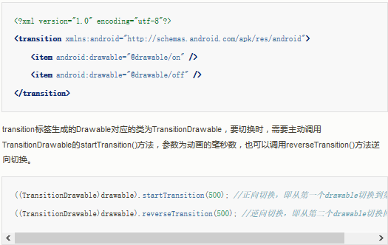

rotate标签
使用rotate标签可以对一个drawable进行旋转操作，在shape篇讲环形时最后举了个进度条时就用到了rotate标签。另外，比如你有一张箭头向上的图片，但你还需要一个箭头向下的图片，这时就可以使用rotate将向上的箭头旋转变成一张箭头向下的drawable。
先看看rotate标签的一些属性吧：
- android:drawable 指定drawable资源，如果不设置该属性，也可以定义drawable类型的子标签
- android:fromDegrees 起始的角度度数
- android:toDegrees 结束的角度度数，正数表示顺时针，负数表示逆时针
- android:pivotX 旋转中心的X坐标，浮点数或是百分比。浮点数表示相对于drawable的左边缘距离单位为px，如5; 百分比表示相对于drawable的左边缘距离按百分比计算，如5%; 另一种百分比表示相对于父容器的左边缘，如5%p; 一般设置为50%表示在drawable中心
- android:pivotY 旋转中心的Y坐标
- android:visible 设置初始的可见性状态，默认为false
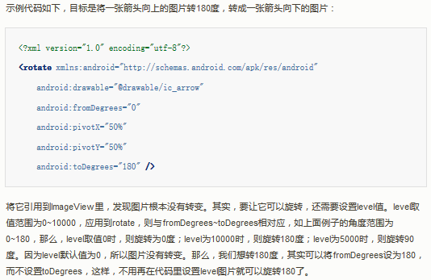

animation-list标签
通过animation-list可以将一系列drawable构建成帧动画，就是将一个个drawable，一帧一帧的播放。通过添加item子标签设置每一帧使用的drawable资源，以及每一帧持续的时间。
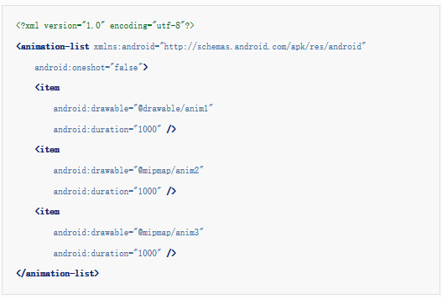
android:oneshot属性设置是否循环播放，设为true时，只播放一轮就结束，设为false时，则会轮询播放。
android:duration属性设置该帧持续的时间，以毫秒数为单位。
animation-list对应的Drawable类为AnimationDrawable，要让动画运行起来，需要主动调用AnimationDrawable的start()方法。另外，如果在Activity的onCreate()方法里直接调用start()方法会没有效果，因为view还没有初始化完成是播放不了动画的。

animated-rotate
rotate标签只是将原有的drawable转个角度变成另一个drawable，它是静态的。而animated-rotate则会让drawable不停地做旋转动画。
animated-rotate可设置的属性只有四个：
- android:drawable 指定drawable资源，如果不设置该属性，也可以定义drawable类型的子标签
- android:pivotX 旋转中心的X坐标
- android:pivotY 旋转中心的Y坐标
- android:visible 设置初始的可见性状态，默认为false
